BÀI LUYỆN TẬP TRANG 126

Bài 35 (trang 126 SGK Toán 9 Tập 2):
Một cái bồn chứa xăng gồm hai nửa hình cầu và một hình trụ (h.110).
Hãy tính thể tích của bồn chứa theo các kích thước cho trên hình vẽ.
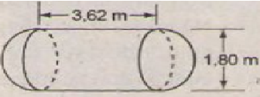
Hình 110
Phương pháp giải:
+ Thể tích hình trụ có bán kính đáy R, chiều cao h là:
+ Thể tích khối cầu có bán kính R là: V = 4/3.π.R³
Lời giải
Thể tích cần tính gồm một hình trụ và hai nửa hình cầu.
- Hình cầu có đường kính d = 1,8m ⇒ bán kính R = 0,9m
- Hình trụ có bán kính đáy bằng bán kính hình cầu R = 0,9m; chiều cao h = 3,62m.
Thể tích hình trụ: V₁ = π.R².h ≈ 9,21 (m³).
Thể tích hai nửa hình cầu: 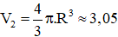 (m³).
Thể tích bồn chứa xăng: V = V₁ + V₂ ≈ 12,26(m³).

Bài 36 (trang 126 SGK Toán 9 Tập 2):
Một chi tiết máy gồm một hình trụ và hai nửa hình cầu với các kích thước đã cho trên hình 111 (đơn vị: cm).
a) Tìm một hệ thức giữa x và h khi AA' có độ dài không đổi và bằng 2a.
b) Với điều kiện ở a), hãy tính diện tích bề mặt và thể tích của chi tiết máy theo x và a.
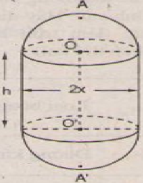
Hình 111
Phương pháp giải:
+ Diện tích xung quanh hình trụ chiều cao h, bán kính đáy R là :
+ Thể tích khối trụ chiều cao h, bán kính đáy R là : V = π.R².h
+ Diện tích xung quanh mặt cầu có bán kính R là : S = 4π.R².
+ Thể tích khối cầu có bán kính R là : V = 4/3.π.R³
Lời giải
a) Ta có: AA’ = AO + OO’ + O’A’
hay 2a = x + h + x
hay 2x + h = 2a.
b) Diện tích cần tính gồm diện tích xung quanh của hình trụ có bán kính đáy là x, chiều cao là h và diện tích mặt cầu có bán kính là x.
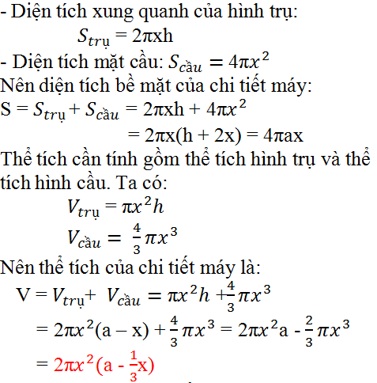

Bài 37 (trang 126 SGK Toán 9 Tập 2):
Cho nửa đường tròn tâm O, đường kính AB = 2R, Ax và By là hai tiếp tuyến với nửa đường tròn tại A và B. Lấy trên tia Ax điểm M rồi vẽ tiếp tuyến MP cắt By tại N.
a) Chứng minh rằng MON và APB là hai tam giác vuông đồng dạng.
b) Chứng minh AM.BN = R²
c) Tính tỉ số 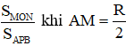
d) Tính thể tích của hình do nửa hình tròn APB quay quanh AB sinh ra.
Lời giải
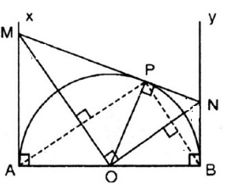
a) Ta có OM, ON lần lượt là tia phân giác của AOP, BOP (tính chất của hai tiếp tuyến cắt nhau).
Mà AOP kề bù với BOP nên suy ra OM vuông góc với ON.
Vậy ΔMON vuông tại O.
Góc APB là góc nội tiếp chắn nửa đường tròn nên góc APB = 90⁰
Tứ giác AOPM có:
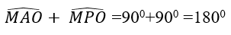
Suy ra, tứ giác AOPM nội tiếp đường tròn.
Xét ∆ MON và ∆ APB có:
=> Hai tam giác MON và APB đồng dạng
b)
* Tam giác MON vuông tại O có đường cao OP nên
OP² = MP. NP (1)
* Theo tính chất hai tiếp tuyến cắt nhau ta có
MA= MP và NB = NP (2)
Từ (1) và (2) suy ra: OP² = MA. NB hay R2 = MA. NB ( đpcm)
c) * Theo a, ∆MON và APB đồng dạng với nhau với tỉ số đồng dạng là:
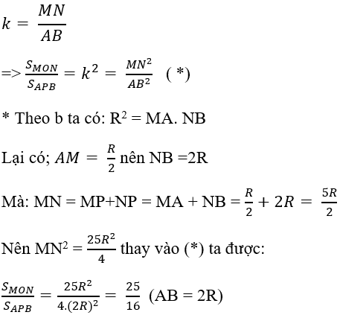
d) Nửa hình tròn APB quay quanh AB tạo ta hình cầu có bán kính R.
nên thể tích khối cầu tạo ra là: 